Документ предоставлен КонсультантПлюс
Приказ комитета государственной охраны объектов культурного наследия Волгоградской обл. от 28.04.2026 N 57-н "Об утверждении предмета охраны объекта культурного наследия регионального значения "Братская могила воинов 62 армии, погибших в период Сталинградской битвы", расположенного по адресу (местонахождение): Волгоградская область, Городищенский район, рабочий поселок Городище"

КОМИТЕТ ГОСУДАРСТВЕННОЙ ОХРАНЫ ОБЪЕКТОВ
КУЛЬТУРНОГО НАСЛЕДИЯ ВОЛГОГРАДСКОЙ ОБЛАСТИ

ПРИКАЗ
от 28 апреля 2026 г. N 57-н

ОБ УТВЕРЖДЕНИИ ПРЕДМЕТА ОХРАНЫ ОБЪЕКТА КУЛЬТУРНОГО НАСЛЕДИЯ
РЕГИОНАЛЬНОГО ЗНАЧЕНИЯ "БРАТСКАЯ МОГИЛА ВОИНОВ 62 АРМИИ,
ПОГИБШИХ В ПЕРИОД СТАЛИНГРАДСКОЙ БИТВЫ", РАСПОЛОЖЕННОГО
ПО АДРЕСУ (МЕСТОНАХОЖДЕНИЕ): ВОЛГОГРАДСКАЯ ОБЛАСТЬ,
ГОРОДИЩЕНСКИЙ РАЙОН, РАБОЧИЙ ПОСЕЛОК ГОРОДИЩЕ

В соответствии с Федеральным законом от 25 июня 2002 г. N 73-ФЗ "Об объектах культурного наследия (памятниках истории и культуры) народов Российской Федерации", Порядком определения предмета охраны объекта культурного наследия, включенного в единый государственный реестр объектов культурного наследия (памятников истории и культуры) народов Российской Федерации в соответствии со статьей 64 Федерального закона от 25 июня 2002 г. N 73-ФЗ "Об объектах культурного наследия (памятниках истории и культуры) народов Российской Федерации", утвержденным приказом Министерства культуры Российской Федерации от 13 января 2016 г. N 28, Положением о комитете государственной охраны объектов культурного наследия Волгоградской области, утвержденным постановлением Администрации Волгоградской области от 19 декабря 2016 г. N 697-п, приказываю:
1. Утвердить прилагаемый предмет охраны объекта культурного наследия регионального значения "Братская могила воинов 62 армии, погибших в период Сталинградской битвы", расположенного по адресу (местонахождение): Волгоградская область, Городищенский район, рабочий поселок Городище.
2. Настоящий приказ вступает в силу со дня его подписания и подлежит официальному опубликованию.

Председатель комитета
А.Ю.БАЖЕНОВ

Утвержден
приказом
комитета государственной
охраны объектов
культурного наследия
Волгоградской области
от 28 апреля 2026 г. N 57-н

ПРЕДМЕТ ОХРАНЫ ОБЪЕКТА КУЛЬТУРНОГО НАСЛЕДИЯ РЕГИОНАЛЬНОГО
ЗНАЧЕНИЯ "БРАТСКАЯ МОГИЛА ВОИНОВ 62 АРМИИ, ПОГИБШИХ В ПЕРИОД
СТАЛИНГРАДСКОЙ БИТВЫ", РАСПОЛОЖЕННОГО ПО АДРЕСУ
(МЕСТОНАХОЖДЕНИЕ): ВОЛГОГРАДСКАЯ ОБЛАСТЬ, ГОРОДИЩЕНСКИЙ
РАЙОН, РАБОЧИЙ ПОСЕЛОК ГОРОДИЩЕ <1>

--------------------------------
<1> Адрес (местонахождение) и наименование объекта культурного наследия указаны в соответствии с актом федерального органа охраны объектов культурного наследия о регистрации объекта культурного наследия в Едином государственном реестре объектов культурного наследия (памятников истории и культуры) народов Российской Федерации.

Предметом охраны объекта культурного наследия регионального значения "Братская могила воинов 62 армии, погибших в период Сталинградской битвы", расположенного по адресу (местонахождение): Волгоградская область, Городищенский район, рабочий поселок Городище, являются:
местоположение: в границах земельного участка с кадастровым номером 34:03:130006:1330, расположенного по адресу: Волгоградская область, Городищенский район, р.п. Городище;
останки захороненных (учтенные и неучтенные), со всеми относящимися к ним материальными предметами (при наличии);
объемно-пространственное решение (на период 1975 г.): мемориальный комплекс с осевым направлением по линии северо-запад - юго-восток, включающий в себя последовательное размещение образующих его архитектурно-художественных элементов в виде пьедесталов с расположенными на них символическими плужными лемехами, кольцевой в плане дорожки, радиально пересеченной в направлении с севера-запада на юго-восток, аллейными дорожками, центрального надгробия, центральной площадки с размещенной в ее центре многоугольной стилизованной воронкой, ограниченной кольцевой дорожкой, скульптурной композиции, входной группой, расположенной с северо-восточной стороны мемориального комплекса, и бетонной стелой (столба) с текстами мемориальных надписей;
пьедесталы с расположенными на них символическими плужными лемехами: пятнадцать равноудаленных друг от друга бетонных пьедесталов, символизирующих вспаханную землю с металлическими лемехами, установленными на них;
кольцевая в плане дорожка, пересеченная радиально в направлении с северо-запада на юго-восток, аллейными дорожками: кольцевая дорожка значительного диаметра с различной шириной на всем ее протяжении, пересеченная радиально в направлении с северо-запада на юго-восток параллельными аллейными дорожками;
центральное надгробие: параллелепипед, облицованный плитами из натурального камня, с размещенными на нем стилизованными касками и текстом мемориальной надписи: "ЗДЕСЬ ЛЕЖАТ ТВОИ ВЕРНЫЕ СЫНОВЬЯ, РОДИНА";
центральная площадка, с размещенной в ее центре многоугольной стилизованной воронкой, ограниченная кольцевой дорожкой: возвышающаяся над окружающим мощением, площадка из бетона с размещенной в ее центре многоугольной стилизованной воронкой, содержащей фрагменты металлических орудий и осколков разорвавшихся снарядов;
скульптурная композиция:
скульптура девочки в рост с цветком в руке, выполненная из металла на двухступенчатом постаменте в основании;
выполненное в форме усеченной призмы из бетона с мелкозернистым наполнителем в виде белой мраморной крошки стилизованное солдатское письмо с текстом Д.А. Петракова дочери:
"МОЯ ЧЕРНОГЛАЗАЯ МИЛА! ПОСЫЛАЮ ТЕБЕ ВАСИЛЕК...
ПРЕДСТАВЬ СЕБЕ: ИДЕТ БОЙ, КРУГОМ РВУТСЯ ВРАЖЕСКИЕ СНАРЯДЫ, КРУГОМ ВОРОНКИ И ЗДЕСЬ ЖЕ РАСТЕТ ЦВЕТОК... И ВДРУГ ОЧЕРЕДНОЙ ВЗРЫВ... ВАСИЛЕК СОРВАН. Я ЕГО ПОДНЯЛ И ПОЛОЖИЛ В КАРМАН ГИМНАСТЕРКИ. ЦВЕТОК РОС, ТЯНУЛСЯ К СОЛНЦУ, НО ЕГО СОРВАЛО ВЗРЫВНОЙ ВОЛНОЙ, И, ЕСЛИ БЫ Я ЕГО НЕ ПОДОБРАЛ, ЕГО БЫ ЗАТОПТАЛИ. МИЛА! ПАПА ДИМА БУДЕТ БИТЬСЯ С ФАШИСТАМИ ДО ПОСЛЕДНЕЙ КАПЛИ КРОВИ, ДО ПОСЛЕДНЕГО ВЗДОХА, ЧТОБЫ ФАШИСТЫ НЕ ПОСТУПИЛИ С ТОБОЙ ТАК, КАК С ЭТИМ ЦВЕТКОМ. ЧТО ТЕБЕ НЕ ПОНЯТНО, МАМА ОБЪЯСНИТ. ПИСЬМО ГВАРДИИ МАЙОРА Д.А. ПЕТРАКОВА ДОЧЕРИ 18.9.1942 г.";
входная группа: входная группа, сформированная тремя лестничными спусками, разделенными двумя цветниками;
бетонная стела (столб) с текстами мемориальных надписей:

"СОЛДАТСКОЕ ПОЛЕ";
"ТЕБЕ, СОЛДАТ -
ПОДВИГОМ ИМЯ СВОЕ ОБЕССМЕРТИВШЕМУ.
ХЛЕБУ И МИРУ, ВЕРНУВШЕМУ РАТНОЕ ПОЛЕ
ВОЗДВИГЛИ ЭТОТ ПАМЯТНИК КОМСОМОЛЬЦЫ".

Схема предмета охраны объекта культурного наследия регионального значения "Братская могила воинов 62 армии, погибших в период Сталинградской битвы", расположенного по адресу (местонахождение): Волгоградская область, Городищенский район, рабочий поселок Городище, приведена в приложении 1 к настоящему предмету охраны.
Фотографические изображения объекта культурного наследия регионального значения "Братская могила воинов 62 армии, погибших в период Сталинградской битвы", расположенного по адресу (местонахождение): Волгоградская область, Городищенский район, рабочий поселок Городище, приведены в приложении 2 к настоящему предмету охраны.

Приложение 1
к предмету охраны объекта
культурного наследия регионального
значения "Братская могила воинов
62 армии, погибших в период
Сталинградской битвы",
расположенного по адресу
(местонахождение):
Волгоградская область,
Городищенский район,
рабочий поселок Городище

СХЕМА
ПРЕДМЕТА ОХРАНЫ ОБЪЕКТА КУЛЬТУРНОГО НАСЛЕДИЯ РЕГИОНАЛЬНОГО
ЗНАЧЕНИЯ "БРАТСКАЯ МОГИЛА ВОИНОВ 62 АРМИИ, ПОГИБШИХ В ПЕРИОД
СТАЛИНГРАДСКОЙ БИТВЫ", РАСПОЛОЖЕННОГО ПО АДРЕСУ
(МЕСТОНАХОЖДЕНИЕ): ВОЛГОГРАДСКАЯ ОБЛАСТЬ, ГОРОДИЩЕНСКИЙ
РАЙОН, РАБОЧИЙ ПОСЕЛОК ГОРОДИЩЕ

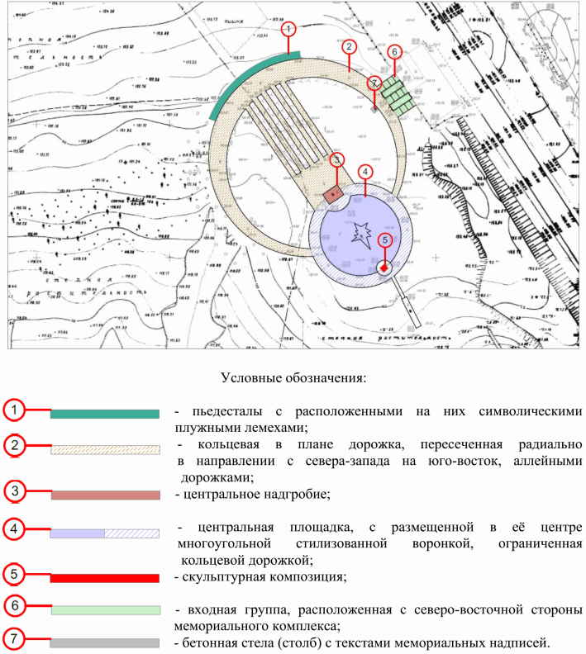

Приложение 2
к предмету охраны объекта
культурного наследия регионального
значения "Братская могила воинов
62 армии, погибших в период
Сталинградской битвы",
расположенного по адресу
(местонахождение):
Волгоградская область,
Городищенский район,
рабочий поселок Городище

ФОТОГРАФИЧЕСКИЕ ИЗОБРАЖЕНИЯ ПРЕДМЕТА ОХРАНЫ ОБЪЕКТА
КУЛЬТУРНОГО НАСЛЕДИЯ РЕГИОНАЛЬНОГО ЗНАЧЕНИЯ "БРАТСКАЯ МОГИЛА
ВОИНОВ 62 АРМИИ, ПОГИБШИХ В ПЕРИОД СТАЛИНГРАДСКОЙ БИТВЫ",
РАСПОЛОЖЕННОГО ПО АДРЕСУ (МЕСТОНАХОЖДЕНИЕ): ВОЛГОГРАДСКАЯ
ОБЛАСТЬ, ГОРОДИЩЕНСКИЙ РАЙОН, РАБОЧИЙ ПОСЕЛОК ГОРОДИЩЕ

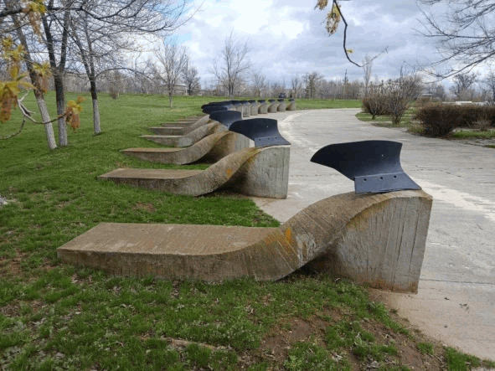

пьедесталы с расположенными на них символическими
плужными лемехами

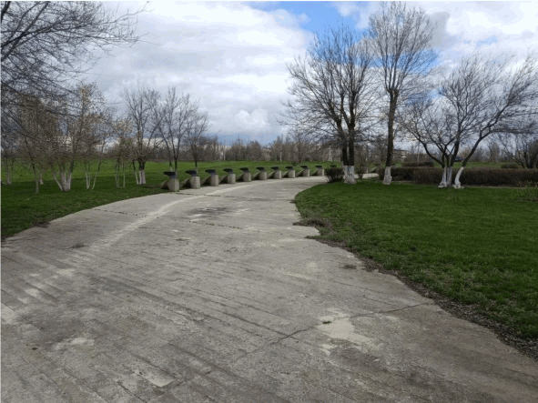

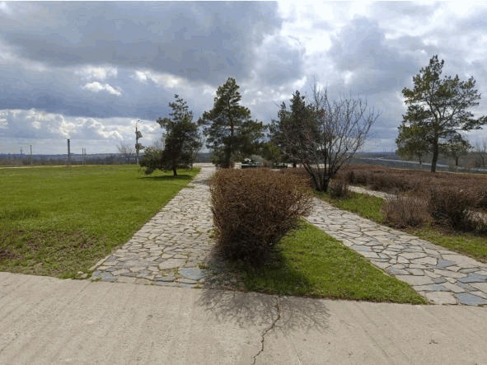

кольцевая в плане дорожка, пересеченная радиально
в направлении с северо-запада на юго-восток, аллейными
дорожками

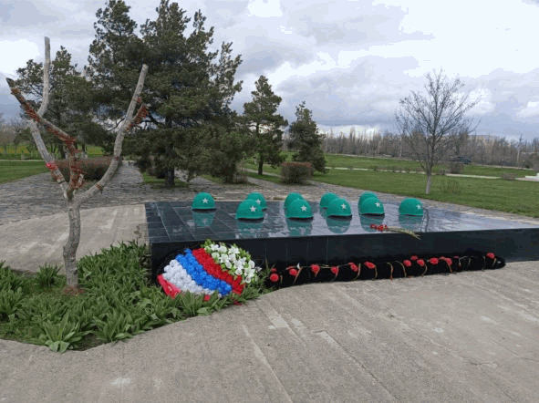

центральное надгробие

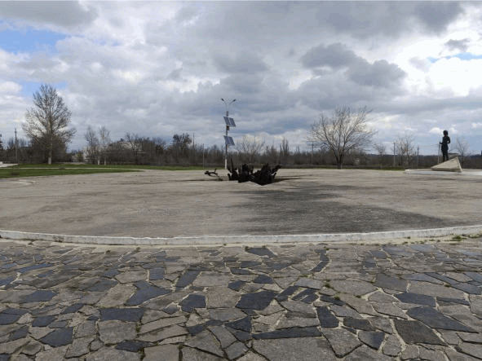

центральная площадка, с размещенной в ее центре
многоугольной стилизованной воронкой, ограниченная кольцевой
дорожкой

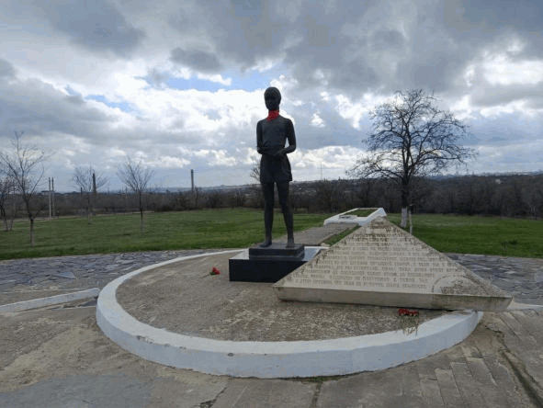

скульптурная композиция

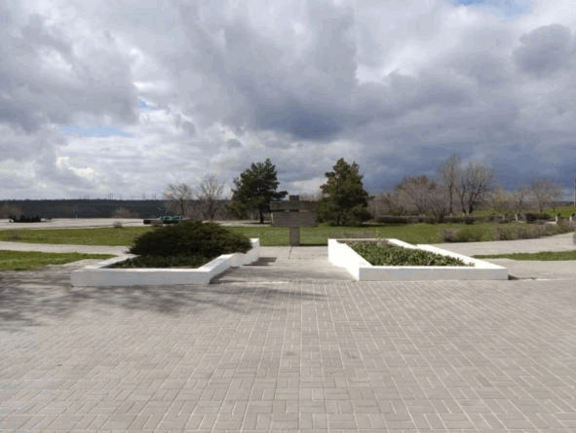

входная группа

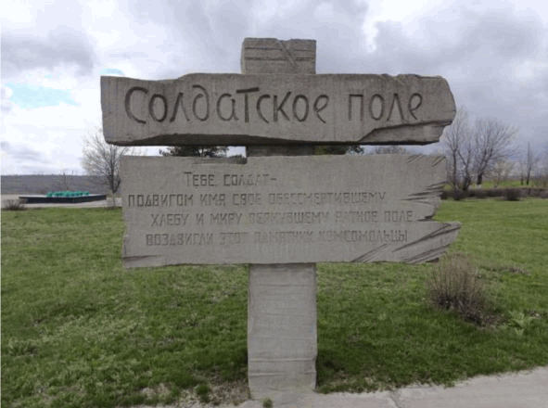

бетонная стела (столб) с текстами мемориальных надписей

